NOMBRE: __________________ Nº _____ TURMA: ___________ FECHA: ___/___/2020

Vida y fortuna de un muchacho inquieto que se convirtió en científico.

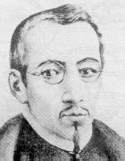
Carlos Sigüenza y Góngora nació en México en 1645.
En ese tiempo, a las personas les gustaba mucho estudiar,
pero no pertenecían a familias ricas, sólo les quedaba un
camino: integrarse a alguna orden religiosa así que
Carlos inició sus estudios con la orden de los Jesuitas
a los 15 años de edad; a los 17 años hizo votos,
como se le llama a los compromisos que adquieren
durante la vida quienes se ordenan sacerdotes.

Aunque no se ha encontrado la causa exacta, al poco tiempo, Carlos de Sigüenza y Góngora tuvo que dejar la orden de los Jesuitas, pero continuó siendo sacerdote, por lo que nunca se casó. Tomó cursos en la Real y Pontificia Universidad de México y por su gran dedicación pronto se destacó en matemáticas, astronomía y literatura.

En aquel entonces la astronomía se mezclaba con la astrología, un arte adivinatorio que la gente empleaba para predecir la suerte y el futuro mediante la observación de los astros. Todavía hoy muchas personas piensan que el porvenir se puede leer en el cielo nocturno, si nos fijamos en la posición de las estrella.
Como se relacionaba a los astros con la suerte, los cometas eran unos de los fenómenos astronómicos que más asustaban a las personas. Se creía que la aparición de un cometa anunciaba problemas, enfermedades, pobreza, y mil calamidades más.

En 1608 Carlos de Sigüenza y Góngora se dedicó a estudiar un cometa que se veía en el cielo de México. Realizó mediciones muy precisas sobre su trayectoria y escribió en 1681 un documento, no muy extenso, pero sí con un largo título: Manifiesto filosófico contra los cometas despojados del imperio que tenían sobre los tímidos. Algo que podríamos traducir más o menos así: Estudio sobre los cometas, quitándoles la mala fama que tienen entre la gente miedosa. Este manifiesto no fue muy largo porque la intención de Sigüenza y Góngora era explicarle a la gente que los cometas no tenían ninguna influencia sobre la vida de las personas, ni buena, ni mala; por lo tanto, no debían ser considerados como anunciadores de mala suerte.

Pero, aunque parezca increíble, otros estudiosos de la época continuaban creyendo en la malignidad de los cometas, y escribieron a su vez otros tratados y manifiestos en contra de lo dicho por Carlos de Sigüenza y Góngora. Y no sólo eso, sino que le advertían a todos que se prepararan para lo peor después del paso del cometa.
Por supuesto, quien tenía razón era don Carlos.

Libia E. Barajas Mariscal,
Vida y fortuna de un muchacho inquieto
que se convirtió en científico.
México,SEP-Castillo,2005

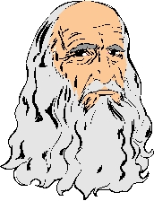
Un joven de Vinci

Leonardo Da Vinci nació en una aldea remota de Italia
hace más de 500 años. Se conocen muchos detalles de su
nacimiento gracias a su abuelo, Antonio da Vinci, quien
escribió sobre el acontecimiento en un viejo cuaderno.
No lo había utilizado durante 16 años y empleó el poco
Espacio que le quedaba al final de la última página para
Contar el nacimiento de su nieto.

Según su abuelo, Leonardo nació en Vinci el 15 de abril de 1452.La familia de Leonardo había vivido allí durante al menos, 200 años antes de que él naciera. Habían adoptado el nombre de la aldea como apellido, una práctica muy común en la Italia de aquel tiempo.

Leonardo Da Vinci estudió para ser artista, pero en su larga trayectoria no pintó más que unos pocos cuadros, dejando muchos inacabados. Sin embargo uno de ellos, la Mona Lisa, es uno de los más famosos de la historia. Actualmente, el cuadro puede apreciarse en el museo del Louvre de París. Es una pintura revolucionaria en muchos aspectos. Leonardo utilizó la pose de tres cuartos en su sentido pleno: una mujer aparece retratada desde la cintura, incluidas las manos, y sus ojos miran directamente al espectador, en lugar de hacia la distancia, algo nunca visto hasta entonces.

Leonardo también tenía otros intereses, como las matemáticas y la ingeniería. Actualmente se le considera un auténtico genio, pues en sus pinturas y cuadernos de notas podemos descubrir a un hombre único con una gran sed de conocimiento. Un hombre cuyos sueños y descubrimientos lo transportaron al futuro. Un hombre que se adelantó a su tiempo.
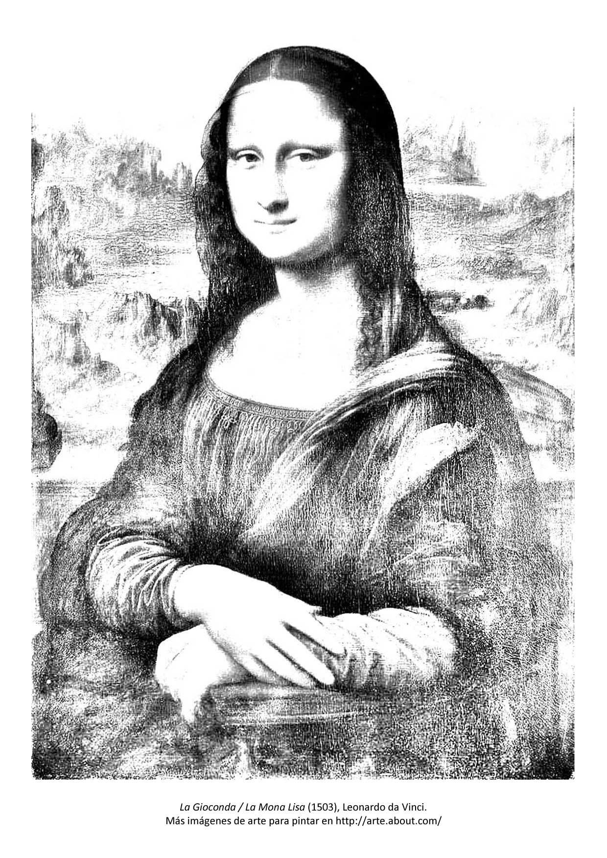

John Malam,
“Un joven de Vinci”, en Leonardo Da Vinci:
El genio que definió el Renacimiento.
México.SEP-Altea,2007

1.- Subraya la idea principal del texto 1

a.- El texto habla sobre algunos aspectos relevantes de la vida de Carlos de Sigüenza y Góngora.

b.- El texto describe los sucesos de la infancia de Carlos de Sigüenza y Góngora.

c.- El texto se refiere a Carlos de Sigüenza y Góngora como un gran inventor del siglo XV ?

d.- El texto explica cada una de las etapas de la vida de un muchacho inquieto.

2.- Escribe ¿por qué es importante leer, estudiar y estar enterado de los diversos temas ?

_____________________________________________________________________________________________________________________________________________________________________________________________________________________________________________________________________________________________________________________________________________________________________________________________________________________

3.- Subraya, los dos textos se complementan porque:

a.- Ambos textos presentan la descripción de sucesos reales.

b.- Explican la vida de seres humanos que vivieron en distintos países.

c.- Se refieren a personajes que se destacaron por su inteligencia y anticipación a su tiempo.

d.- Describen las técnicas y procedimientos para descubrir, crear e inventar.

